
Издание Воздвиженской средней школы № 9 № 25
Апанасенковского района

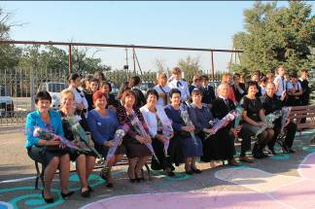

учителя и ветераны пед.труда МКОУ СОШ № 9
С праздником, милые учителя!

3 октября в нашей школе состоялась торжественная линейка, посвященная замечательному празднику – Дню учителя. На ней присутствовал весь педагогический коллектив школы, гостями праздника были работники и учителя, находящиеся сейчас на заслуженном отдыхе. Как и в предыдущие годы, это мероприятие проводили учащиеся 11 класса.
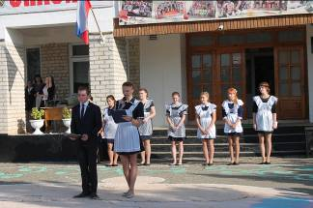

Учащиеся 11 класса

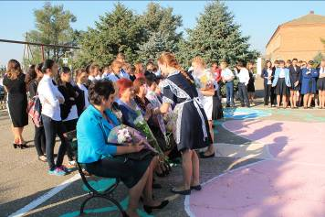
Они подготовили для учителей и гостей приятные поздравления, исполняли чуточные инсценировки, пели трогательные песни, читали стихи. С поздравительным словом выступила директор школы Теслицкая Оксана Анатольевна. Танцевальный коллектив «Пуговки» (руководитель Скорнякова Е.Н.) представили на суд зрителя зажигательный танец, а вокальная

группа, в составе которой выступали ученики 4, 6 А и 8 класса (Воронкова Дарья, Воронкова Анастасия, Мудракова Анастасия, Бруславцева Татьяна).
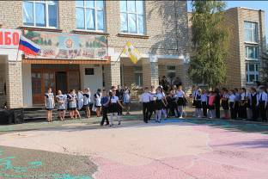

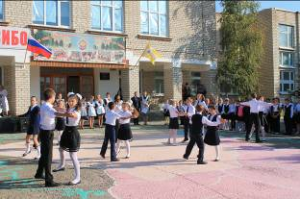

Танцевальный коллектив «Пуговки»

С праздником, милые учителя!

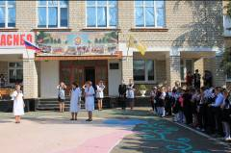

Шуточная инсценировка, исполняют
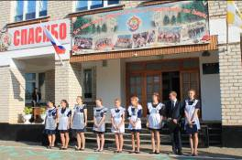
Пащенко С., Шелудько Ю, Коновалова Н.
(11 кл.)

Учащиеся 11 класса исполняют песню для
учителей

А после торжественной линейки прошел традиционный День самоуправления.
«Школьная Дума» постаралась сделать этот день радостным, полным хороших впечатлений.
В состав учителей на 03 октября 2015 года вошли учащиеся 10-11 классов.
С самого раннего утра ребята встречали учителей у входа в школу и громко, дружно поздравляли с Днем Учителя. На общешкольной линейке ученики поздравили учителей с праздником, а после неё учащиеся 11 класса пригласили педагогов на чаепитие и представили развлекательную программу. Все учителя с удовольствием участвовали в играх и конкурсах, предложенных ребятами. Педагогический коллектив принимал поздравления в стихах, учителя разгадывали вопросы педагогической викторины.
А в это время, как только прозвенел звонок, в школе начался рабочий день. «Учителя» проводили запланированные уроки, где-то ребята справлялись блестяще, где-то возникали трудности, но в целом в школе царила рабочая атмосфера.
Огромное спасибо, дорогие учителя, за понимание, тепло души, каждодневный труд и пример!
Школьная дума

В стремлении к новым вершинам

Анализируя достижения и успехи, профессиональный рост педагогических кадров нашего района за последние годы, стоит особо отметить коллектив школы № 9 села Воздвиженского.
Начну с того, что три года назад её возглавила Оксана Анатольевна Теслицкая. Непосредственно рядом с ней работают два прекрасных завуча. Это заместитель директора по учебно–воспитательной работе Раиса Васильевна Селезнёва и заместитель директора по воспитательной работе Людмила Владимировна Чмутова. Постоянное стремление к самосовершенствованию, принципиальность и профессиональное мастерство – те качества, за которые уважают Р.В. Селезнёву. Она спокойна, доброжелательна и в то же время требовательна. Ещё Раиса Васильевна - ответственный и организованный человек. В этом убедилась и лично я за те семь лет, что контактирую с ней по долгу службы – она всё выполняет качественно и в срок.
За воспитательный процесс в Воздвиженской школе отвечает Людмила Владимировна Чмутова – настоящий мастер своего дела, которому присущи инициатива, творческий подход и добросовестное служение своей профессии. Высокие организаторские способности О.А. Теслицкой помогают ей воплощать связанные со школой мечты, которые в итоге приносят успешные результаты. Руководитель своим примером показывает, как должен профессионально развиваться педагог. Опытом работы Оксана Анатольевна постоянно делится с коллегами. Коллектив девятой школы - это сплочение единомышленников: надо, значит, надо!
В образовательном учреждении, где стабильно, высококвалифицированно и творчески действует администрация, успешно работают и педагоги. Здесь трудится заслуженный учитель Российской Федерации
Виктор Алексеевич Чирва. Нагрудным знаком «Почётный работник общего

С праздником, милые учителя!

образования РФ» награждены Надежда Ивановна Гадяцкая, Надежда Николаевна Свистунова, Раиса Васильевна Селезнёва, Оксана Анатольевна Теслицкая. Четыре учителя школы в разные годы становились победителями районного этапа и участниками краевого этапа Всероссийского конкурса «Учитель года России». Это О.А. Теслицкая, И.А. Гадяцкая, В.Н. Чмутов и Ю.В. Воронкова. В 2006 году О.А. Теслицкая была победителем приоритетного национального проекта «Образование», а спустя три года её успех повторил Василий Николаевич Чмутов.
Они же в 2006 году являлись участниками краевого фестиваля «Талант–2006». Как учитель физики Л.В. Чмутова принимала участие в X Ставропольском краевом открытом педагогическом фестивале «Талант-2010».
Именитые педагоги щедро делятся своим опытом с коллегами из родной школы, района, края, других регионов.
В 2012-2013 учебном году учитель начальных классов Т.А. Коваленко участвовала в конкурсе «Учитель года России» в номинации «Педагогический дебют», а в 2014 году учитель музыки Ю.В. Воронкова победила на его районном этапе в номинации «Лучший учитель» и снискала лавры краевого этапа конкурса, войдя в десятку сильнейших учителей Ставрополья.
В 2014-2015 учебном году преподаватель ОБЖ Ю.В. Фисенко признан сильнейшим в районном этапе краевого конкурса «Лучший учитель основ безопасности жизнедеятельности-2014». Учитель русского языка и литературы Н.Н. Романенко заняла второе место в зональном этапе краевого конкурса профессионального мастерства «Воспитать человека». В краевом заочном конкуре авторских программ, учебно-методических материалов и электронных ресурсов «Учебно-методическое обеспечение регионального казачьего компонента в системе образования» три авторские программы дополнительного образования педагогов Ю.В. Воронковой, Е.Н. Скорняковой и В.Н. Чмутова заняли призовые места. В 2015 году за творческую

работу, профессионализм, высокие результаты в обучении учащихся почётными грамотами министерства образования и молодёжной политики Ставропольского края награждены Р.В. Селезнёва и Ю.В. Воронкова, грамотой районной администрации отмечена Т.С. Мищенко, дипломами министерства образования и молодёжной политики СК – Ю.В. Фисенко и Н.Н. Романенко. Многие педагоги представлены к награждению к предстоящему Дню учителя в 2015 году.
Аттестация педагогических кадров является хорошим показателем творческой деятельности педагогов, механизмом совершенствования управления качеством образования. В прошлом учебном году её прошли 11 человек. Хотелось бы отметить, что данная школа не только живёт, но и динамично развивается. Её коллектив провёл апробацию Федерального государственного образовательного стандарта второго поколения, в настоящее время участвует в эксперименте по казачеству. Районная газета не раз освещала мероприятия, которые проводились в Воздвиженской школе за последнее время - её 50-летний юбилей, чествованиеВ.А. Чирвы и многие другие. Стоит задуматься, сколько сил, энергии, здоровья затрачено на их организацию! Можно много положительного рассказать о материально–техническом оснащении этого учреждения, красивом школьном дворе, собственном пресс–центре «Голос школы» и так далее. И за всем этим стоят конкретные, талантливые, желающие работать люди. Там, где есть кадровый потенциал, обозначены цели, будут и результаты!
Татьяна КОБЫЛЯЦКАЯ,
директор Информационно-методического центра (по материалам газеты «Приманычские степи»)
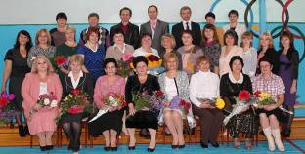

Дружный коллектив Воздвиженской школы отличают профессионализм и творческий поиск.

Школьные новости

Осенний бал, осенний КВН…

Традиционные и, пожалуй, самые яркие мероприятия осени в нашей школе – «Осенний бал» и «Осенний КВН». В этом учебном году «Осенний бал» состоялся 31 октября. Организаторами праздника стали учащиеся 9-го класса, участниками – 8, 10 и 11 классов.
Открывали праздник ведущие: Лозовая Елизавета и Чумакова Олеся (9кл.), под звуки осеннего вальса они поприветствовали гостей праздника, познакомили присутствующих с программой бала, с членами строгого, но справедливого жюри (Скорнякова Е.Н.-педагог дополнительного образования, Свистунова Н.В. – педагог психолог, Грудина Е.О. – учитель английского языка).
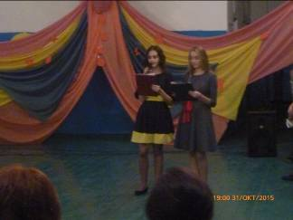

Ведущие (Лозовая Елизавета и Чумакова Олеся (9кл.))
Итак, праздник начался. Первым этапом стало представление приветствия команд-участниц.
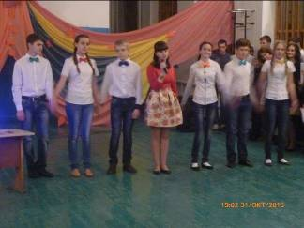

Приветствие от участников команды 8 кл.

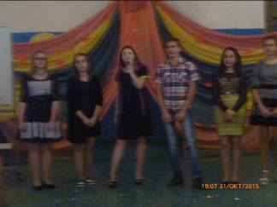

Команда 10 кл. (Приветствие)

А далее – конкурсные соревнования («Осенний сюжет», «Лучшая композиция из природного материала», «Лучшая осенняя газета», «Конкурс осенних моделей»).

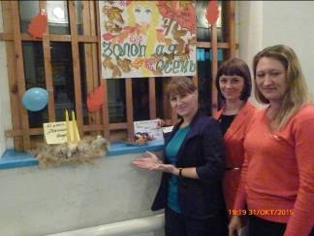

Жюри оценивает осенние композиции.

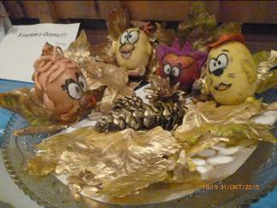

Композиция выполнена учащимися 8 кл.
.

Школьные новости

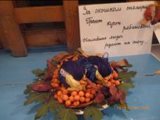

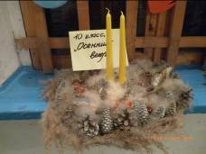

Осенние композиции учащихся 11 и 10 кл.

В перерывах между соревнованиями участники команд и все зрители смогли принять участие в играх, викторинах, конкурсах.
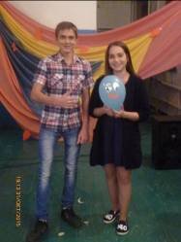

Учащиеся 10 класса Сазонов Тимофей и Чирва Ксения после конкурса со зрителями (Победители!)
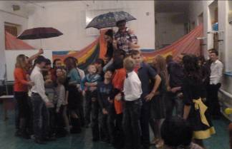

Конкурс «Спрячь от дождя»

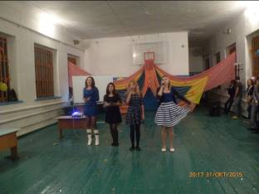

Номер художественной самодеятельности, учащиеся 11 кл.: Дьяченко Ольга, Пащенко София, Коновалова Надежда, Агафонова Елена.
Особенно ожидаемым мероприятием был розыгрыш лотереи. Многие ребята получили долгожданные призы.
Время прошло очень быстро, а когда пришло время представлять наряды из природных материалов, все замерли в ожидании развязки. Участники конкурса представили своих моделей, жюри оценило выступающих.
Королевой осени стала представительница 8 класса Курбанова Умият, а команда получила почетное I место. Второе место за «Конкурс осенних моделей» получила ученица 10 класса Иващенко Елизавета, соответственно команда получила также II место. И третьими стали ученица 11 класса Селезнева Александра и ее класс.
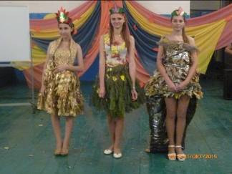

Курбанова Умият (8 кл.), Селезнева Александра (11 кл.), Иващенко Елизавета ( 10 кл.)

Праздник понравился всем: и участникам, и зрителям! А после торжественной части ребята-старшеклассники весело проводили время на школьной дискотеке.
Школьная Дума

Школьные новости

Спешите делать добро!

1 октября - Международный день пожилого человека. В этот день общественные объединения и организации проводят благотворительные акции, концерты, вечера отдыха, выставки, конференции, конгрессы. В некоторых странах (в особенности в странах Скандинавии) теле- и радиопередачи транслируют, учитывая вкусы именно пожилой части населения.
Человек редко задумывается о том, что рано или поздно состарится. Эта мысль кажется нам очень далекой, и скорее даже непостижимой. Нам кажется, что мы всегда будем такими же молодыми. Но жизнь течет слишком быстро, и каждый год сменяется все незаметнее.
Праздник этот учредили для того, чтобы обратить внимание общества на проблемы людей пожилого возраста, на проблему демографического старения всего населения, а также к поиску возможностей улучшить качество жизни наших пенсионеров.
Как правило, пожилыми называют людей, достигших пенсионного возраста. В России этот возраст для мужчин наступает в 60 лет, а для женщин – в 55. В нашей стране число людей пожилого возраста достигло около 20,7% от общего населения.
Празднование Дня пожилого человека очень важное событие для россиян. Оно помогает нам поддержать и поблагодарить пожилых людей, показать, что они нам очень дороги и мы ценим их за то, что они сделали для подрастающего поколения и то, что они делают для нас сейчас.
В этот день в нашем селе состоялся концерт, вечер отдыха в ДК. А мы, учащиеся школы, поздравляли своих бабушек и дедушек, наших дорогих ветеранов ВОВ, посещали их на дому, дарили открытки и цветы, оказывали посильную помощь.
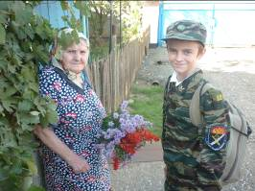
Учащиеся 6 А класса (кадеты) посетили жительницу нашего села Орищенко Раису Александровну. Ребята поздравили Раису

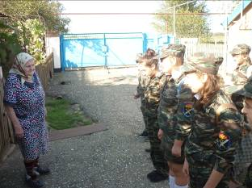

Орищенко Р.А. и ученики кадетского класса
Александровну с Днём пожилого человека, подарили ей цветы. А учащиеся 10 класса сходили в гости к ветерану ВОВ Шелудько Михаилу Николаевичу, ребята Орищенко вручили ему букет и оставили на память книгу о ветеранах ВОВ Апанасенковского района, в которой есть и фотография Михаила Николаевича.
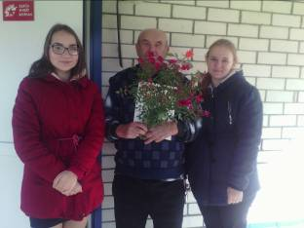

Шелудько М.Н. и учащиеся 10 класса (Чирва ксения и Буханцова Ксения)

Мы поздравляем всех, кто имеет отношение к этому замечательному празднику, в особенности всех работников школы, находящихся на заслуженном отдыхе, и наших дорогих бабушек и дедушек. Мира вам и долгих лет жизни!
Школьная Дума

Спорт, досуг, культура

Спортивные достижения

17 октября в г. Буденновске проходили краевые зональные соревнования по волейболу среди юношей. Участниками команды нашей школы стали ученики 5-6-х классов: Водолазский Александр (6 А), Сидоров Семен (6 А), Переверза Максим (6 А), Гобатенко Владимир (6 А), Магомедов Руслан (6 А)., Шелудько Вадим (6 Б), Багадзиев Ухсар (6 Б), Калачев Кирилл (6 Б), Калачев Альберт (5), Перетятько Владислав (5), Томаев Владимир (5). Ребята успешно выступили и вышли в финал.
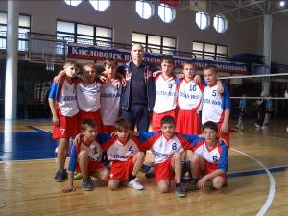

Чирва Олег Викторович и команда ребят

А с 28 по 31 октября проходили соревнования в городе Кисловодске, в них приняли участие те же ребята и заняли 4 место, что тоже очень неплохо.
В перерывах между играми у ребят была возможность прогуляться по курортному парку г. Кисловодска, покататься на каруселях, проехать по канатной дороге, посетить Нарзанную галерею.
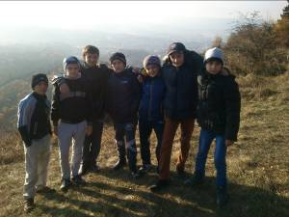

Ребята-спортсмены, г. Кисловодск

Мы от души поздравляем ребят и желаем им дальнейших побед!
Эта поездка стала возможной благодаря нашим друзьям и спонсорам: председателю СХА «Родина» Шевченко А. А., коллективу отдела образования МО АА СК во главе с начальником Теслицким В. Г., главе МО с. Воздвиженское Адамовой Г. В., нашему земляку, председателю ГД СК Лозовому В. И.. Выражаем огромную благодарность за помощь в организации данного мероприятия и надеемся на дальнейшее сотрудничество!

Учитель физической культуры Чирва Олег Викторович
Первая поездка

Последний воскресный день октября мы ждали с нетерпением. Наш класс совершил свою первую коллективную поездку в г. Ставрополь с классным руководителем Новомлиновой И.В.
Погода, конечно, нас подвела. И мы посетили не все достопримечательности города, которые были запланированы. Больше всего впечатлила всех моих одноклассников экскурсия в Ставропольский государственный музей-заповедник имени Г. Н. Прозрителева и Г. К. Праве — старейший музей на территории Северного Кавказа. Мы узнали и год основания музея – заповедника – 1905. В фондах музея хранится более 300 тысяч музейных предметов.
Основная экспозиция представлена 4 залами: зал природы, зал археологии, зал этнографиии и зал истории. Кроме этого к музею относятся Музей-усадьба художника-академиста В. И. Смирнова с мемориалом К. Л. Хетагурова, картинная галерея - пейзажи П.М.Гречишкина, Археологический и природный музей-заповедник "Татарское городище", Ставропольский музей истории казачества.
Неизгладимые впечатления остались после посещения зала археологии. В этом зале расположилась обширная палеонтологическая коллекция, экспонаты которой собирались несколькими поколениями ученых на протяжении более ста лет. Причем, образцы, найденные во времена еще Царской России, до

Спорт, досуг,
культура

сих пор являются уникальными и занимают значительную часть экспозиции. Один из таких – отпечаток ископаемого тунца, длиной более метра, который плавал в Сарматском море 12 млн. лет назад. Эту рыбу нашли во время строительства железнодорожного вокзала в г. Ставрополе в 1898г.
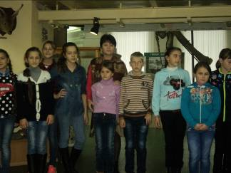

5 класс и классный руководитель Новомлинова И.В. в музее

Девочки в основном были поражены коллекцией бабочек, а мальчишки - военной машиной. Нам так хотелось все музейные предметы потрогать, но понимали, что это наше достояние. И мы должны этим краеведческим музеем гордиться. А ещё мы побывали в кинотеатре и посмотрели премьеру отечественного мультфильма «Крепость щитом и мечом». Однако время неумолимо бежит вперёд, и нам надо возвращаться домой, в своё родное село. Усталые, но довольные, мы садились в автобус. Всего один день, а сколько нового и интересного мы увидели и узнали! Мы навсегда запомним эту замечательную поездку.
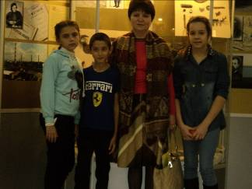

Кривко Елизавета, ученица 5 класса.

ПОЗДРАВЛЯЕМ!

От всей души поздравляем с Днём рождения учителя математики Свистунову Надежду Николаевну и учащихся нашей школы:

Утопленникову Машу (2 класс)
Лозовую Юлю (2 класс)
Жмакову Ирину (4 класс)
Миненко Александра (4класс)
Дьяченко Викторию (4 класс)
Жуковскую Марию (8 класс)
Курбанову Джамилат (8 класс)
Волкова Евгения (8 класс)
Ибрагимова Яхъю (9 класс)
Сазонова Тимофея (10 класс)
Мусакадиеву Саиду (10 класс)
Селезневу Александру (11 класс)


Над выпуском работали:
Школьная Дума, учащиеся 10 класса
Руководитель Романенко Наталья Николаевна
Адрес редакции:
356712, с. Воздвиженское, ул. Комсомольская,79
Тел. 8-(865 55 ) 68 2 76
E-mail: school9@div.stv.ru

